# Marché immobilier niçois : petit état des lieux

A l’heure où la crise économique n’épargne personne et où le marché de l’immobilier connait des périodes en dents de scie, je me penche aujourd’hui sur l’état actuel des choses dans une des cinq métropoles françaises j’ai nommé Nissa la bella !

Nice reste une ville recherchée et très chère, les loyers tournent autour de 16€ le m².

Certains quartiers comme le nord de la ville restent plus abordables, comptez environ 3000€ le mètre carré.

La clientèle fortunée étrangère se regroupe à l’Est de la ville, principalement dans le quartier Mont Baron, célèbre pour ses villas Belle Epoque et ses appartements de standing. Il faudra disposer d’un budget plus conséquent, ces quartiers ne connaissent pas la crise où les prix restent cloisonnés entre 750 000 et 1 million d’euros.

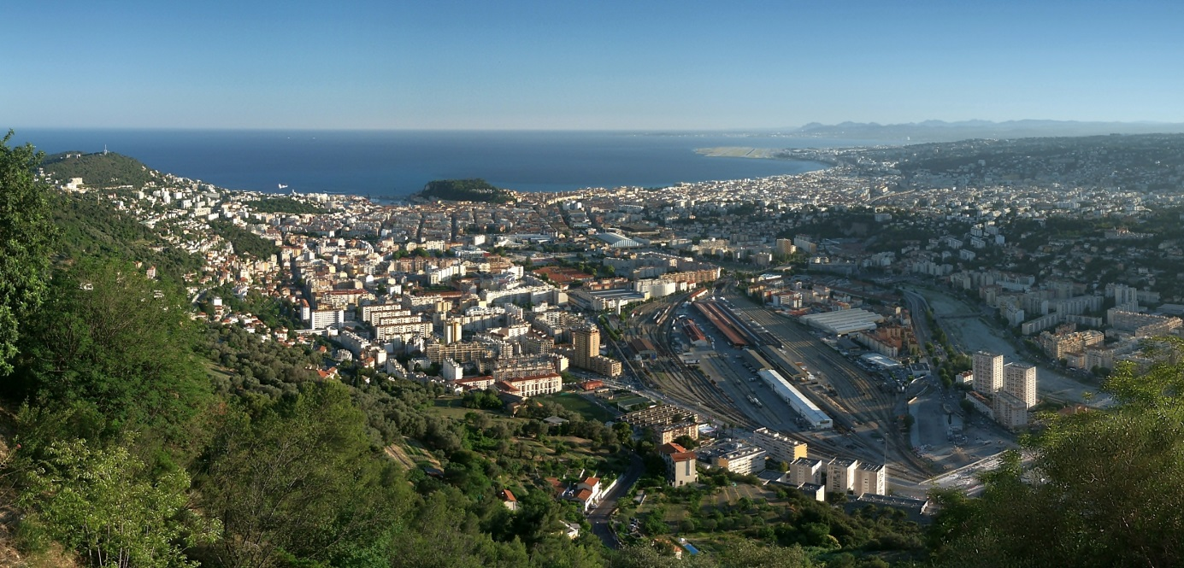

*La vue qu’offre le secteur du Mont Baron attire les fortunes étrangères.*

Les investisseurs et agences **www.lafrancosuisse.com** affluent du côté de Cimiez, quartier apprécié des familles aisées. On y trouve des appartements et maisons de standing pour un budget pouvant aller de 4000 à 7000€ le mètre carré.

Le secteur Collines Ouest attire une autre clientèle : des retraités en quête de tranquillité et des jeunes couples d’actifs avec enfants. On doit cela à la desserte idéale de ce secteur : axes autoroutiers reliant Cannes à Monaco, voie rapide accédant à la Promenade des Anglais, aux grands magasins, etc.

Composée de quartiers adaptés à chacun, la ville phare de la « French Riviera » vous accueillera à bras ouverts pourvu que vous ayez le budget approprié à vos envies !